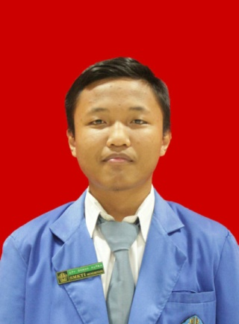
CURRICULUM VITAE

Nama : I Made Ocy Darma Putra
Tempat, Tgl Lahir : Tabanan, 21 September 2000
Jenis Kelamin : Laki-Laki
Agama : Hindu
Kewarganegaraan : Indonesia
Status : Belum Kawin
Alamat Sekarang : Desa Pandak Gede, BTN Luhur Damai Blok K, No. 7
Telephone : 085937007032
Email : darma.ochi@live.com
Website : http://troke.id

PENDIDIKAN
- 2005 – 2006 TK Pandhu Putra

- 2007 – 2012 SDK. Santa Maria Immaculata

- 2013 – 2016 SMP Negeri 3 Tabanan

- 2017 – 2018 SMK TI Mengwitani

KEMAMPUAN
- Microsoft Office Word, Power Point, Access & Outlook
- HTML, CSS, PHP, Web Management & Database (Basic)
- IT Hardware & Teknisi Printer (Menengah)
- Bahasa Indonesia (aktif), Inggris (pasif)

PENGALAMAN KERJA
- Barong Computer (2017)
Sebagai Anak Training (Praktek Kerja Lapangan) 3 Bulan

- Disc Computer System (Agustus 2018 – December 2018)
Sebagai Teknisi Komputer dan Printer (Dailyworker)

